Техническое задание

Портал для управления предприятием в сфере производства радиоэлектронных устройств

**Список условных сокращений**

АИС - Автоматизированная информационная система;

АСУ - Автоматизированная система управления;

БД - База данных;

БП - Бизнес-процесс;

ИС - Информационная система;

КК - Климат контроль;

КТП - Конструкторско-технологическое проектирование;

КИС - Корпоративные информационные системы;

ПО - Программное обеспечение;

САПР - Система автоматизированного проектирования;

СЭД - Системы электронного документооборота;

СУБД - Система управления базами данных;

СУК - Система управления климатом;

ТЗ - Техническое задание;

ТП - Технологический процесс;

ЭВА - Электронная вычислительная аппаратура;

ЭД - Электронный документооборот;

ОС - Операционная система;

CASE - Computer-Aided Software Engineering – автоматизированное программирование;

CAD - Computer-Aided Design – система автоматизированного проектирования;

CSS - Cascading Style Sheets;

DB - DataBase;

ERP - Enterprise Resource Planning, планирование ресурсов предприятия;

IDEF1X - Integrated Definition Extended - метод и нотация разработки реляционных баз данных;

JS - Java Script;

PHP - Personal Home Page;

PDM - Product Data Management – управление производственной информацией;

UDP - User Defined Properties – свойства, определяемые пользователем;

UML - Universal Modeling Language - универсальный язык моделирования.

**Глоссарий**

1.Узел системы - региональный сервер, содержащий данные авторов и читателей указанного региона.

2.“Горячее” переконфигурирование системы - способность системы применять изменения без перезапуска и перекомпиляции.

3.Медиана времени отклика - среднее время предоставления данных Пользователю.

4.Латентность географического положения - увеличение времени отклика приложения, обуславливаемое географическим положением элементов системы или пользователя.

5.Валидация - проверка данных на соответствие заданным условиям и ограничениям.

6.REST - архитектурный стиль взаимодействия компонентов распределённого приложения в сети.

**Работа посвящена** разработке портала для управления предприятием (производственным документооборотом и заказами от пользователей) в сфере производства радиоэлектронных устройств (имеется два филиала в Раменском, Санкт-Петербурге, и центральным офисом в Москве).

Или (в общем случае) автоматизированной информационной системы (АИС) управления предприятием, выпускающим изделия радио- и электронной промышленности, состоящей из сервисов: системы обмена мнений о изготавливаемом изделии, формировании заказов и системы формирования техпроцесса для выпускаемого изделия, а также контроля изделия, а также сервера обмена и контроля версий между филиалами.

**Основания для разработки**

Разработка ведется в рамках проведения учебной практики по разработке РСОИ на кафедре «Программное обеспечение ЭВМ и информационные технологии» факультета «Информатика и системы управления» МГТУ им. Н. Э. Баумана. Назначение разработки

Главное назначение разрабатываемого портала для регистрации заказов, контроля изготовления и обслуживания изделия. Для каждого изделия, при регистрации администратором, создается ветка ТП, Заказов и возможности их изменения и добавления. Зарегистрированный пользователь может оставить заявку и смотреть его статус. Свободный технолог может выбрать изготовление заказа частично (выполняет только конкретные технологические операции) или полностью (выполняет все технологические операции сам), также можно выбирать количество изготовленных изделий, при наличии в заказе больше одного экземпляра.

Система предназначена упростить процесс управления процессом производства и приема заказов на новые изделия. Оценки качества изделия пользователями и интеграцию новых предложений.

**Целью работы** является создание АСУ КТП на основе клиент-серверной архитектуры и реляционной СУБД Oracle.

АСУ КТП реализуется в виде тонкого клиента. Технология тонкого клиента предусматривает размещение системного ПО, всех пользовательских приложений и данных на терминальном сервере. Рабочие места оборудуются тонкими клиентами, с помощью которых обеспечивается доступ к ресурсам сервера, а результаты работы приложений, выполняющихся на сервере, отображаются на экране пользователя.

**Краткое описание предметной области**

**Актуальность работы** определяется необходимостью разработки и внедрения СЭД на радиотехническом предприятии, вызванной большими объемами работы с документами, утверждением, поиском, согласованием документов, автоматизацией движения конструкторско-технологической документации, обеспечением информационной безопасности, экономией времени и повышением исполнительной дисциплины предприятия для прозрачности и контролируемости бизнес-процессов на каждом этапе жизненного цикла изделия [1].

Эффективное функционирование отрасли в значительной степени зависит от правильной организации управления информацией. Поэтому в целях успешной реализации вопросов управления технологическими процессами, решения финансово-экономических и административно-хозяйственных задач необходимо осуществление комплексного подхода к проблемам информатизации отрасли.

Работа современного предприятия невозможна без автоматизированной информационной системы, позволяющей ускорить и контролировать все бизнес-процессы фирмы. Для полного контроля над деятельностью фирмы необходимо автоматизировать работу всех отделов предприятия и все этапы жизненного цикла радио- и электронных изделий. Внедрение АИС также существенно упрощает такие рутинные процедуры на предприятии, как ведение документооборота, статистики, составление отчетов, графиков и пр. Более того, использование таких систем позволяет увеличить эффективность работы сотрудников предприятия, выявить и устранить «узкие места» в системе работы фирмы и, в итоге, увеличить финансовую отдачу от производства.

Основные возможности современных АИС:

* автоматизация рутинных операций;
* реализация бизнес-логики;
* ведение статистики и историчности данных;
* авто заполнение стандартных документов;
* поддержка бизнес-транзакций;
* распределение прав пользователей.

В прошлом, при проектировании АСУП зачастую игнорировались вопросы совместимости, стандартизации, что затрудняло внедрение современных технологий и приводило к большим затратам на модернизацию. В настоящее время, не смотря на специфику предметных областей, широкое распространение получили корпоративные информационные системы (КИС), базирующиеся на принципах корпоративных информационных технологий и современных стандартов. Основной трудностью при внедрении КИС является диагностика.

При этом выделяют три основных класса задач, решаемых с помощью КИС. Это задачи:

* формирования отчетных показателей (налоговые службы, статистика, инвесторы и т.д.), получаемых на основе стандартной бухгалтерской и статистической отчетности;
* выработки стратегических управленческих решений по развитию бизнеса на основе базы высокоагрегированных показателей;
* выработки тактических решений, направленных на оперативное управление и решаемых на основе базы частных, высокодетализированных показателей, отражающих различные стороны локальных характеристик функционирования структуры.

В настоящее время на рынке корпоративных систем представлено большое число зарубежных разработок. Учитывая специфику принципов учета, управления, планирования, в российской экономике отечественные КИС занимают более выгодные позиции, а, следовательно, высока и их актуальность.

Среди платформ для разработки систем ЭД можно выделить известные западные бренды: *Documentum (https://documentum.opentext.com/documentum/)*, *Hummingbird* и *Lotus*, которые обеспечивают возможность для реализации на их основе собственного прикладного функционала. Наиболее широко используемым из этих платформ в России является система автоматизации документооборота *Lotus (https://www-01.ibm.com/software/ru/lotus/),* которая остается наиболее актуальной даже сегодня. Однако и другие игроки постепенно наращивают свое присутствие. Ключевой возможностью систем ЭД является их интеграции с различными программными приложениями за счет использования современных технологий. Важный фактор — совместимость или возможность использования широко распространенных офисных приложений фирмы *Windows* 10. В большинстве систем ЭД реализована интеграция с наиболее известными ERP-системами (*Oracle* и др.). Для хранения атрибутов в большинстве систем ЭД используются системы управления реляционными базами данных *Oracle* (http://www.oracle.com/), MS *SQL* (https://www.microsoft.com/sharepoint/default.asp) и другие, обеспечивающие поиск документов по атрибутам [2, 3].

Отдельно от проблем построения КИС рассматривается направление создания авто-мотивированных систем управления технологическими процессами (АСУ ТП). Актуальность этой проблемы объясняется тем, что в старых системах зачастую выбранные элементы не стыкуются между собой, не удовлетворяют предъявляемым требованиям и нет средств и возможностей для исправления сложившейся ситуации. В настоящее время в области АСУ ТП господствующей является концепция открытых систем на основе системной интеграции, базирующаяся на следующих принципах:

* совместимость программно-аппаратных средств различных фирм-производителей снизу-вверх;
* комплексная проверка и отладка всей системы на стенде фирмы интегратора на основе спецификации заказчика.

В большинстве случаев АСУ ТП представляют двухуровневую систему управления. Нижний уровень включает контроллеры, обеспечивающие первичную обработку информации, поступающей непосредственно с объекта управления. Программное обеспечение контроллеров обычно реализуется на технологических языках типа языка релейно-контактных схем.

Верхний уровень АСУ ТП составляют мощные компьютеры, выполняющие функции серверов баз данных и рабочих станций, обеспечивающих хранение, анализ и обработку всей поступающей информации, а также взаимодействие с оператором.

**Сравнение существующих систем ЭД.**

Были разобраны и проанализированы основные лидеры на рынке СЭД, на основе разных источников и материалов. Один из отчетов о деятельности поступивших проектов, за последние отчетные промежутки времени, дан в таблице 1 (приложение А).

Были выделены, выделила четыре наиболее значимых основных критерия систем ЭД: эргономика, функциональность, техническая поддержка и цена. Для каждого основного критерия введены весовые коэффициенты в порядке убывания их важности [3].

* *Эргономика* систем ЭД является базовым критерием при выборе программного продукта, т.к. по опыту внедрения различного программного обеспечения, именно от эргономики на 5-10 % зависит успех внедрения нового программного продукта. Если эргономика систем ЭД окажется неудобной, то сотрудники просто не захотят использовать такую систему в своей работе. Плохая эргономика систем ЭД будет приводить к удалению ПО или увольнению пользователей с их работы.
* *Функциональность* отвечает за то, смогут ли сотрудники, пользуясь удобной эргономикой систем ЭД выполнять поставленные им задачи. По функциональности все представленные на рынке систем ЭД мало, чем отличаются друг от друга, и это плохо так как 80% функционала никто не использует. Во всех рассмотренных нами систем ЭД представлен такой функционал по работе с документами, как: создание документов по шаблонам, согласование документов по маршрутам, поддержана версионность документов, постановка задач и поручений, контекстный поиск и т.д.
* *Цена* отвечает за эффективность использования системы. Если систем ЭД позволяет экономить рабочее время, то было бы справедливо, что бы система стоила не больше, чем сэкономленные на уволенных сотрудниках деньги.
* *Техническая поддержка* отвечает за долговременную и безотказную работу системы. От качества технической поддержки систем ЭД зависит количество звезд у СЭД, а соответственно и их рейтинг на рынке систем.

В таблице 3, с СЭД отобранными по критерию функциональности и таблица 2, с лидерами по критерию ценового фактора за последний отчетный период, с независимой и объективной оценкой. Данные были выбраны из разных источников и на их общей основе была предложена итоговая компания лидер среди систем ЭД.

Таблица 1 – Количество проектов и выданных лицензий за последние отчетные промежутки времени.

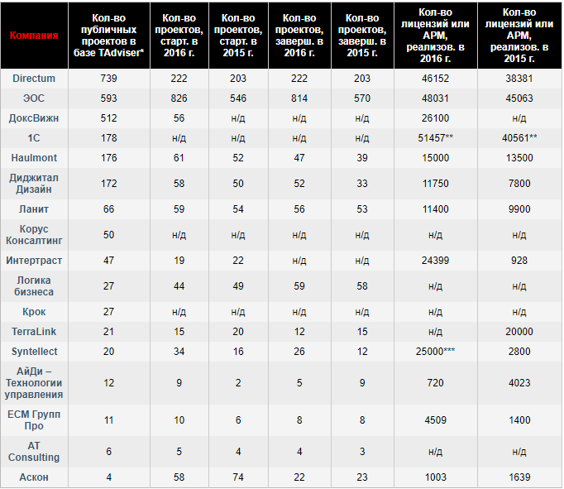

Таблица 2 – Оценка ценового фактора СЭД

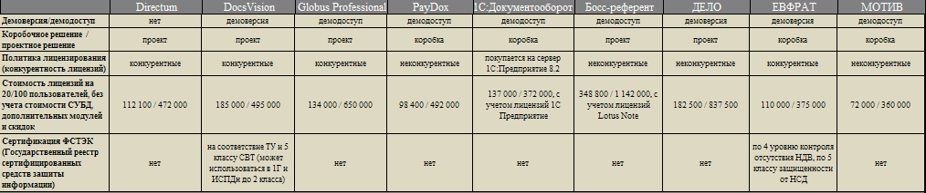

Таблица 3 – Оценка функциональности СЭД

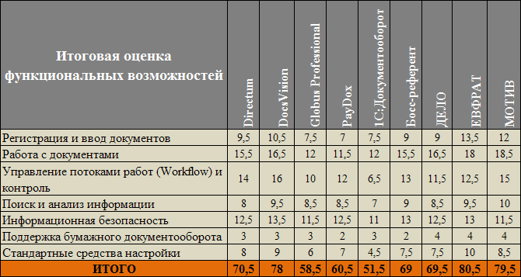

Таблица 4 – Итоговая оценка СЭД по четырем критериям

|  |  |  |  |  |  |  |
| --- | --- | --- | --- | --- | --- | --- |
| *Место* | *Система ЭД* | *Эргономика* | *Цена* | *Функциональность* | *Техническая поддержка* | *Общая оценка* |
| 1 | Дело (http://www.eos.ru/eos_products/eos_delo/) | 8 | 8 | 10 | 10 | 9 |
| 1 | Lotus Domino.Doc (https://www-01.ibm.com/software/ru/lotus/) | 8 | 7 | 8 | 9 | 9 |
| 2 | DIRECTUM (http://www.directum.ru/) | 8 | 10 | 8 | 7 | 9 |
| 2 | Босс-референ | 7 | 9 | 9 | 10 | 8,9 |
| 3 | 1С:Архив (http://1c.ru/rus/products/1c/arcdoc/whatisarcdoc.html) | 7 | 9 | 10 | 9 | 8,8 |
| 3 | CompanyMedia (http://www.intertrust.ru/) | 9 | 9 | 9 | 8 | 8,8 |
| 3 | EMC Documentum (http://ecm.korusconsulting.ru/technology/emc-documentum/) | 9 | 8 | 10 | 8 | 8,7 |
| 4 | Логика | 10 | 9 | 9 | 6 | 8,6 |
| 5 | ЕВФРАТ | 10 | 9 | 9 | 6 | 8,5 |
| 6 | OPTIMA-WorkFlow | 8 | 10 | 8 | 7 | 8.4 |
| 7 | LanDocs | 7 | 8 | 7 | 8 | 8 |

Представленные данные из таблиц были объединены, с учетом оптимального использования данных систем по показателям функциональности и цены, самыми оптимальными по обоим показателям оказались – Дело, Евфрат, Directum, средний показатель у Босс-реф, 1С, Lotus, самый низкий же – Globus Professional и Documentum.

Объединив все имеющиеся источники и проработав полученные данные, была составлена таблица 4 (приложение А) наиболее популярных систем ЭД. Общая оценка эффективности выставлялась с учетом указанных выше четырех критериев (эргономика, цена, функциональность, техническая поддержка).

Лидером по количеству набранных звезд, то есть рейтинг пользователей по каждой рассматриваемой систем ЭД, на основе представленных выше, критериев [3] – стала отечественная система Дело (http://www.eos.ru/eos_products/eos_delo/), ранее известная как Дело96 и зарубежная система Lotus Domino.Doc (https://www-01.ibm.com/software/ru/lotus/). Всеми пользователями и владельцами лицензии была отмечена высокая эргономика СЭД и удобная навигация в системе. Так же высоко была отмечена техническая поддержка разработчиком, благодаря *web*-сервисам, которые позволяют фиксировать все обращения на «Горячую линию» и отслеживать ход выполнения зафиксированных задач на веб-сервере разработчика. Так же рабочей группой был высоко оценен механизм полного автоматического обновления систем.

*Основными недостатками* упомянутых выше систем являются ограничения, связанные с составом обрабатываемых документов. Эти системы предназначены только для отдельных видов документооборота и имеют узкий диапазон применяемости. Кроме того, многие системы имеют высокую коммерческую стоимость. Также, для отечественных систем, явным недостатком является сложный пользовательский интерфейс, что затрудняет переход от другой системы.

**Описание системы**

Проект должен представлять собой портал для соединения пользователей, которые хотят делиться информацией друг с другом и самостоятельно формировать список источников информации для изучения. Пользователь может выступать в качестве автора, публикуя статьи и имея подписчиков. Каждая статья имеет счетчик просмотров, на основе данных счетчиков всех статей каждый месяц формируется топ-лист самых читаемых статей. Пользователь также формирует свою сферу интересов, подписываясь на категории и интересных авторов, и каждый раз получает персональную подборку статей.

**Требования к функциональным характеристикам**

1. По результатам работы модуля сбора статистики медиана времени отклика системы на запросы пользователя на получение информации не должна превышать 3 секунд без учета латентности географического расположения узла;

2. По результатам работы модуля сбора статистики медиана времени отклика системы на запросы, добавляющие или изменяющие информацию на портале не должна превышать 5 секунд без учета латентности географического расположения узла;

3. Медиана времени отклика системы на действия пользователя должна быть менее 800мс при условии работы на рекомендованной аппаратной конфигурации, задержках между взаимодействующими сервисами менее 200мс и одновременном числе работающих пользователей менее 100 на каждый сервер, обслуживающий внешний интерфейс.

**Функциональные требования к порталу с точки зрения пользователя**

Портал должен обеспечивать реализацию следующих функций:

1. Система должна обеспечивать регистрацию и авторизацию пользователей с валидацией вводимых данных как через интерфейс приложения, так и через популярные социальные сети.

2. Система должна обеспечивать аутентификацию пользователей.

3. Система должна обеспечивать разделение по таблице 1:

Таблица 1 – Спецификация ролей пользователей портала АСУ предприятия

|  |  |  |  |
| --- | --- | --- | --- |
| **№** | **Наименование роли** | **Назначение роли** | **Предоставляемые функции** |
| 1. | Администратор | Обеспечение работоспособности АИС, полный доступ к БД, удаление любых пользователей | * управление доступными изделиями и технологическими процессами; * функционал для настройки, удаления, добавления пользователей и ролей; * возможность просмотра статистики; * добавление заказов и их удаление. |
| 2. | Технолог \ инженер | Добавление, чтение и изменение определённых полей БД, т.к. рабочий отвечает за изменение и контроля за документами | * управление доступными категориями; * функционал для настройки, удаления, добавления ТП; * возможность просмотра статистики * изготовление заказа.. |
| 3 | Пользователь | Добавление комментариев, на их основе будут меняется компоненты или создаваться заказы (для гостя) | * добавление заказа; * удаление заказа; * получение списка всех изделий; * изменение информации аккаунта; * управление портфолио; * просмотр информации о мастерах, и изготавливаемой продукции. |

**Входные данные Пользователя:**

* Идентификатор (логин, или почта);
* ФИО, не более 256 символов;
* Пароль;
* Биография;
* Контактные данные:
  + телефон;
  + почта.

**Входные данные Технолога:**

* Идентификатор (логин, или почта);
* ФИО, не более 256 символов;
* Пароль;
* Биография;
* Выполненные заказы;
* Контактные данные:
  + телефон;
  + почта.

**Входные данные Администратора:**

* Идентификатор (логин, или почта);
* ФИО, не более 256 символов;
* Пароль.

**Выходные данные**

Выходными данными системы являются веб-страницы. В зависимости от запроса Пользователя они содержат:

• Список доступных для заказа изделий;

• Список заказов и информацию о их выполнении;

• Информацию об аккаунте пользователя;

• Подробную информацию о заказе;

• Информацию в виде документа .pdf.

• Профиль пользователей

Графическое отображение значений параметров узла (узлов) в виде графиков и/или диаграмм в основном интерфейсе оператора. Интервал отображения должен задаваться пользователем. Графики и/или диаграммы должны отражать тенденцию изменения значения диагностируемого параметра в зависимости от времени.

**Требования к программной реализации**

1. Требуется использовать СОА (сервис-ориентированную архитектуру) для реализа-

ции системы;

2. Система состоит из микросервисов. Каждый микросервис отвечает за свою область логики работы приложения;

3. Взаимодействие между сервисами осуществляется посредством HTTP-запросов /или очереди сообщений;

4. Данные сервисов должны храниться в базе данных. Каждый сервис взаимодействует только со своей схемой данных. Взаимодействие сервисов происходит по технологии REST;

5. При недоступности систем портала должна осуществляться деградация функционала или выдача пользователю сообщения об ошибке;

6. Необходимо предусмотреть авторизацию пользователей, как через интерфейс приложения, так и через популярные социальные сети;

7. Для запросов, выполняющих обновление данных на нескольких узлах распределенной системы, в случае недоступности одной из систем, необходимо выполнять полный откат транзакции;

8. Реализовать хранение профиля пользователя в базе данных в хэшированном виде.

9. Приложение должно поддерживать возможность горизонтального и вертикального масштабирования за счет увеличения количества функционирующих узлов и совершенствования технологий реализации компонентов системы.

**Требования к функциональным характеристикам**

1. Время отклика системы на запрос пользователя не должно превышать 10 секунд.
2. Время отклика системы на запрос «Добавить значение диагностируемого параметра в систему» не должно превышать 1 секунды.
3. Обеспечить заданные временные характеристики для 20 одновременно подключённых диагностируемых узлов.

**Требования по реализации**

1. Разрабатываемое ПО должно предоставлять удобные интерфейсы для выполнения функций, поддерживать запуск и конфигурирование из командной строки.
2. Система должна обеспечивать возможность запуска всех компонентов как сервисов ОС.
3. Интерфейс администратора должен быть реализован как WEB-интерфейс; интерфейс пользователя – как нативное приложение.
4. Узлы и образы должны обладать уникальными идентификаторами в пределах системы.
5. Система должна предоставлять как минимум два интерфейса – интерфейс пользователя и администратора.

**Требования к составу и параметрам технических средств**

Минимальные требования к программно-аппаратному обеспечению для компьютеров:

* тактовая частота не менее 3,5 ГГц;
* оперативная память не менее 16 Гб;
* ОС версии не ниже Windows Server 2010;
* свободное пространство на жестком диске не менее 50 Гб для ОС;
* свободное пространство на жестком диске не менее 2000 Мб для СПО;
* Ethernet адаптер стандарта 1000BASE-T.

Минимальные требования к программно-аппаратному обеспечению для компьютеров АРМов:

* тактовая частота не менее 1 ГГц;
* оперативная память не менее 512 Мб;
* ОС с браузером Opera 9.65 или совместимым с ним;
* Ethernet адаптер стандарта 1000BASE-T.

**Сценарии функционирования системы**

**Топология системы**

Топология разрабатываемой системы, изображена на рисунке 1.

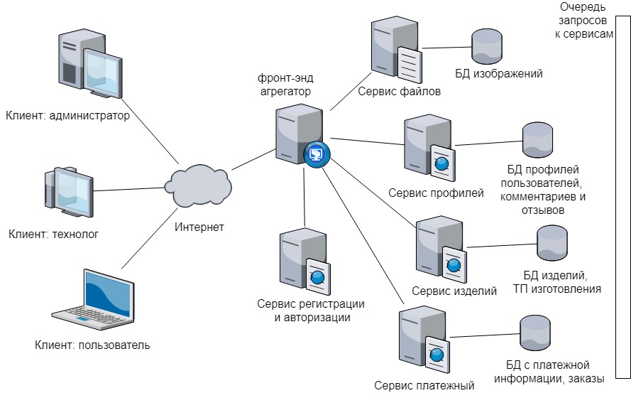

**Подключение нового компьютера к системе**

* На компьютер устанавливается чистая хост-система + пакет развертки
* При первом запуске приложение регистрирует данный компьютер на сервере-координаторе
* Администратор добавляет компьютер в необходимые группы (разделение по классам, по корпусам и т.п.) для последующей автоматизации развертки.

**Требования к надежности**

Для повышения надёжности необходимо предусмотреть возможность установки дублирующего сервера для сервера, обеспечивающего работу пользователей через web-интерфейс, поскольку он является наиболее уязвимым и важным звеном в архитектуре системы.

Администратор баз данных должен обеспечить периодическое создание резервных копий базы данных (1 раз в сутки).

Для предотвращения сбоев в работе СУБД при сбое в подаче электропитания, необходимо обеспечить подключение серверов к устройствам бесперебойного электропитания, которые обеспечат не менее 30 минут автономной работы.

---------------------------------------------

**Анализ контекстной диаграммы ТП изготовления устройства КК**

На основе проведенного анализа концептуальной модели ТП изготовления устройства КК выделены основные свойства модели технологического процесса изготовления устройства КК.

На первом этапе исследования технологический процесс изготовления устройства КК изображен в виде контекстной диаграммы, представляющей собой общее описание системы и ее взаимодействие с внешней средой.

На рисунке 1.2.1 представлена контекстная диаграмма ТП изготовления устройства КК.

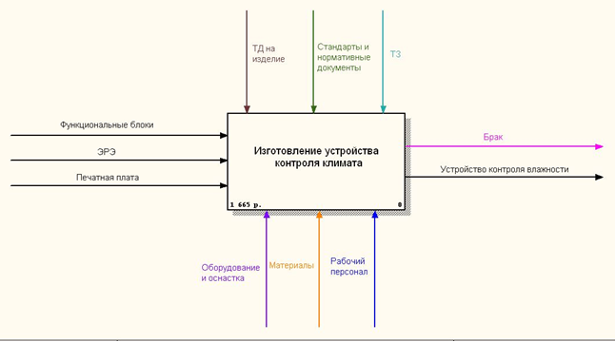

Рисунок 1.2.1 – Контекстная диаграмма ТП изготовления устройства КК

Данная модель представляет собой модель описание типа «черный ящик» и является первым этапом при описании и формализации техпроцесса. Данная диаграмма является ICOM диаграммой, что предполагает использование четырех видов воздействий в данной диаграмме – входных, контрольных, механизмов и выходных. Соответственно входные воздействия отображены слева, контролирующие – сверху, механизмы – снизу, а выходные – справа.

Спецификация работы «Изготовление устройства КК» модели ТП изготовления устройства КК представлена в таблице 1.2.1.

Таблица 1.2.1 – Спецификация работы «Изготовление устройства КК» ТП изготовления устройства КК

|  |  |  |  |  |
| --- | --- | --- | --- | --- |
| **Activity** | | | | |
| **Name** | **Definition** | **Note** | | **Source** |
| Изготовление устройства КК | Описывает технологический процесс сборки устройства КК | Состоит из:  1.Подготовка комплектующих  2. Монтаж ЭРЭ  3.Функциональный контроль  4. Установка в корпус | | Техническое задание, КД на устройства КК |
| **Input Arrow(s) of "Изготовление устройства КК " Activity** | | | | |
| **Name** | | | **Definition** | |
| Печатная плата | | | Базовая деталь, на которую устанавливаются все компоненты | |
| ЭРЭ | | | Электрорадиоэлементы, из которых собирается электронный модуль | |
| Функциональные блоки | | | Остальные функциональные блоки необходимые для сборки устройства КК (увлажнители, индикаторы) | |
| **Output Arrow(s) of "Изготовление устройства КК " Activity** | | | | |
| **Name** | | | **Definition** | |
| Брак | | | Изделия, не прошедшие одну из стадий входного контроля или функциональный контроль на выходе | |
| Устройство КК | | | Готовое изделие, прошедшее выходной контроль качества. | |
| **Control Arrow(s) of "Изготовление** **устройства КК " Activity** | | | | |
| **Name** | | | **Definition** | |
| ТЗ | | | Заказы, поступающие на предприятие от партнёров и клиентов оформленные в виде документа | |
| ТД на изделие | | | Документация на устройство КК, оформленная с требованием стандартов, по котором должно выпускаться изделие (спецификация, сборочный чертеж, программы) | |
| Стандарты и нормативные документы | | | ГОСТы, ОСТы и другие стандарты, регулирующие процесс изготовления устройства КК. | |
| **Mechanism Arrow(s) of "Изготовление устройства КК " Activity** | | | | |
| **Name** | | | **Definition** | |
| Оборудование и оснастка | | | Устройства и приспособления, которые применяются для изготовления изделий | |
| Рабочий персонал | | | Сотрудники и руководители, работающие над изготовлением изделий | |
| Материалы | | | Используемые на производстве, дополнительные материалы, они не входят в готовую продукцию, но включаются в затраты. Зачастую, именно выбранные материалы обеспечивают необходимое качество продукции и облегчают реализацию процессов (флюс, припой, Спирт) | |

На верхнем уровне декомпозиции модель технологического процесса изготовления устройства КК представлена в виде контекстной диаграммы в нотации IDEF0, которая отражает взаимодействие исследуемого процесса с внешней средой.

Из анализа контекстной диаграммы видно, что система выполняет работу по изготовлению изделия – «отладочный модуль», получая на входе набор ЭРК (КМО и КМП электронные компоненты) и двусторонние печатные платы. Результатом работы описываемой системы являются годные изделия или негодные изделия (брак). Работа производится под управлением персонала с применением высокотехнологичного оборудования и оснастки. Технологический процесс по изготовлению устройства КК регламентируется ГОСТами, маршрутным ТП и чертежами изделия.

Работа производится на оборудовании с привлечением персонала, потребности которого исходя из объема выпуска изделия 1000 шт/год составляют 20 штатных единиц.

**Анализ первого уровня декомпозиции ТП изготовления устройства КК**

Первый уровень декомпозиции ТП изготовления устройства КК представлен на рисунке 1.3.1.

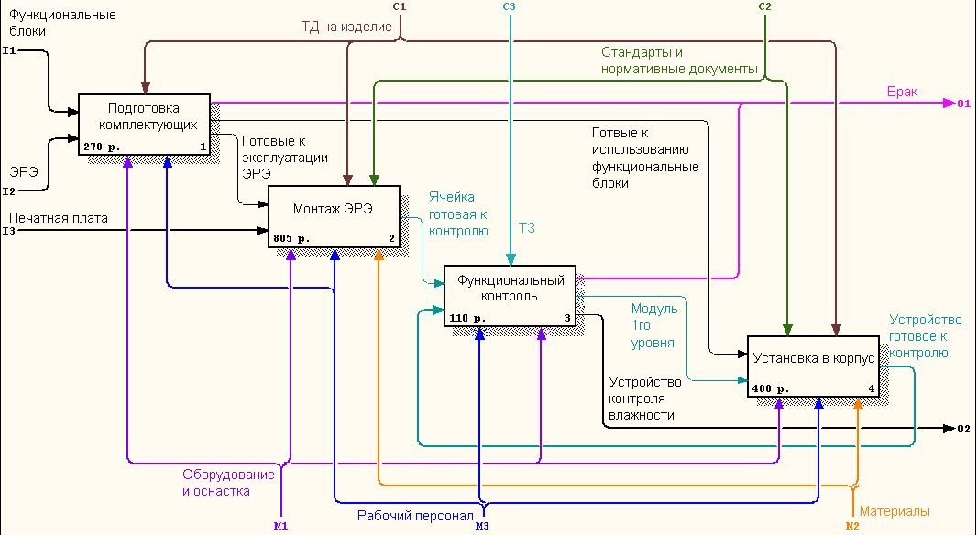

Рисунок 1.3.1 - Первый уровень декомпозиции ТП изготовления устройства КК

На первом уровне декомпозиции (рис.1.2.1) модель «Изготовление устройства КК» представляет собой 4 взаимосвязанные работы, представленные в нотации IDEF0: «Подготовка комплектующих», «Монтаж ЭРЭ» и «Функциональный контроль», и «Установка в корпус». Эти работы выполняются на оборудовании, с использованием оснастки и необходимых материалов, при помощи персонала под управлением различных стандартов и нормативных документов, ТЗ и ТД на изделие. Следующая работа «Пайка КМО» преобразует плату с КМП и комплект КМО в собранное изделие. При этом работа осуществляется персоналом с применением оборудования и оснастки под управлением ГОСТов, маршрутного ТП и чертежей [1].

Таблица 1.3.1 – Свойства модели изготовления устройства КК

| **Property** | **Value** |
| --- | --- |
| **Name** | Изготовление «устройства КК» |
| **Definition** | Процесс преобразования комплектующих и расходных материалов, поступивших от поставщиков в готовое, либо отбракованное устройство под управлением технологического процесса изготовления зарядного устройства, стандартов, нормативных документов, регламентирующих выполнение операций, используя механизмы оборудования и персонала предприятия. |
| **Viewpoint** | Точка зрения главного технолога |
| **Time Frame** | (AS-IS) |
| **Status** | WORKING |
| **Purpose** | Целью создания данной модели является необходимость полной структурно-иерархической декомпозиции с целью стоимостного, временного и UDP анализа, а также создание информационной модели ТП. |
| **Source** | Источниками для создания модели служат:  1. ТП сборки  2. Схема сборки;  3. Спецификация;  4. Операционные эскизы. |
| **Author** | Кобецкий Владимир |
| **Creation Date** | 6.11.2017 |
| **System Last Revision Date** | 6.11.2017 |
| **User Last Revision Date** | 6.11.2017 |

Спецификация диаграммы первого уровня декомпозиции приведена в таблицах 1.3.2 -1.3.5.

Таблица 1.3.2 – Спецификация работы «Подготовка комплектующих» ТП изготовления устройства КК

|  |  |  |  |  |
| --- | --- | --- | --- | --- |
| **Name** | Подготовка комплектующих | | | |
| **Number** | A1 | | | |
| **Definition** | Процесс преобразования поступающих на вход ЭРЭ в изделия, пригодные к установке и монтажу на печатную плату | | | |
| **Note** | Включает в себя 3 работы: распаковку ЭРЭ, прошивку МК, входной контроль ЭРЭ. | | | |
| **Source** | Источниками для создания модели служат:  1. ТП сборки;  2. Схема сборки;  3. Спецификация;  4. Операционный эскиз. | | | |
| **UOW Objects** |  | | | |
| **Duration** | 1000,00 sec | | | |
| **Cost** | 270 р | | | |
| **Cost Center(s) of "Подготовка комплектующих" Activity** | | | | |
| **Name** | | **Definition** | | **Cost** |
| Амортизация | | Затраты на амортизацию оборудования | | 50,00 |
| Зарплата | | Затраты на оплату труда | | 70,00 |
| Комплектующие | | Затраты на закупку комплектующих | | 70,00 |
| Расходные материалы | | Затраты на расходные материалы | | 50,00 |
| Электроэнергия | | Расходы на электроэнергию | | 30,00 |
| **Input Arrow(s) of "Подготовка комплектующих" Activity** | | | | |
| **Name** | | | **Definition** | |
| ЭРЭ | | | Электрорадиоэлементы, из которых собирается электронный модуль | |
| Функциональные блоки | | | Остальные функциональные блоки необходимые для сборки устройства КК (увлажнители, индикаторы) | |
| **Output Arrow(s) of "Подготовка комплектующих" Activity** | | | | |
| **Name** | | | **Definition** | |
| Готовые к эксплуатации ЭРЭ | | | Проверенные ЭРЭ, готовые к установке и монтажу на печатную плату | |
| Готовые к использованию функциональные блоки | | | Проверенные индикаторы и увлажнители. | |
| Брак | | | ЭРЭ и другие компоненты, не прошедшие одну из стадий входного контроля | |
| **Control Arrow(s) of "Подготовка комплектующих" Activity** | | | | |
| **Name** | | | **Definition** | |
| ТД на изделие | | | Документация на устройство КК, оформленная с требованием стандартов, по котором должно выпускаться изделие (спецификация, сборочный чертеж, программы) | |
| **Mechanism Arrow(s) of "Подготовка комплектующих" Activity** | | | | |
| **Name** | | | **Definition** | |
| Оборудование и оснастка | | | Устройства и приспособления, которые применяются для изготовления изделий | |
| Рабочий персонал | | | Сотрудники и руководители, работающие над изготовлением изделий | |

Таблица 1.3.3 – Спецификация работы «Монтаж ЭРЭ» ТП изготовления устройства КК

|  |  |  |  |  |
| --- | --- | --- | --- | --- |
| **Name** | Монтаж ЭРЭ | | | |
| **Number** | A2 | | | |
| **Definition** | Совокупность работ по установке элементов, монтажу элементов. Включает в себя визуальный контроль паяных соединений, если он не пройден, то возможно исправление ошибок пайки и повтор операций. А также, промывку, сушку и лакирование. В результате работы получаем плату с установленными ЭРЭ, ещё не прошедшую контроль качества. | | | |
| **Note** | Обрабатывается конструкторско-технологическая документация: ТП сборки изделия, маршрутный ТП, операционные эскизы и сборочный чертеж. | | | |
| **Source** | Источниками для создания модели служат:  1. ТП сборки  2. Схема сборки  3. Спецификация  4. Операционный эскиз  5. Сборочный чертеж | | | |
| **UOW Objects** |  | | | |
| **Duration** | 1300,00 sec | | | |
| **Cost** | 805 р. | | | |
| **Cost Center(s) of "** **Монтаж ЭРЭ " Activity** | | | | |
| **Name** | | **Definition** | | **Cost** |
| Амортизация | | Затраты на амортизацию оборудования | | 175,00 |
| Зарплата | | Затраты на оплату труда | | 175,00 |
| Комплектующие | | Затраты на закупку комплектующих | | 125,00 |
| Расходные материалы | | Затраты на расходные материалы | | 125,00 |
| Электроэнергия | | Расходы на электроэнергию | | 205,00 |
| **Input Arrow(s) of " Монтаж ЭРЭ " Activity** | | | | |
| **Name** | | | **Definition** | |
| Печатная плата | | | Базовая деталь, на которую устанавливаются все компоненты | |
| Готовые к эксплуатации ЭРЭ | | | Проверенные ЭРЭ, готовые к установке и монтажу на печатную плату | |
| **Output Arrow(s) of " Монтаж ЭРЭ " Activity** | | | | |
| **Name** | | | **Definition** | |
| Ячейка готовая к контролю | | | Готовая электронная ячейка, ещё не прошедшая функциональный контроль. Мытая, сушеная и лакированная. | |
| **Control Arrow(s) of " Монтаж ЭРЭ " Activity** | | | | |
| **Name** | | | **Definition** | |
| Стандарты и нормативные документы | | | ГОСТы, ОСТы и другие стандарты, регулирующие процесс изготовления устройства КК. | |
| ТД на изделие | | | Документация на устройство КК, оформленная с требованием стандартов, по котором должно выпускаться изделие (спецификация, сборочный чертеж, программы) | |
| **Mechanism Arrow(s) of " Монтаж ЭРЭ " Activity** | | | | |
| **Name** | | | **Definition** | |
| Оборудование и оснастка | | | Устройства и приспособления, которые применяются для изготовления изделий | |
| Рабочий персонал | | | Сотрудники и руководители, работающие над изготовлением изделий | |
| Материалы | | | Используемые на производстве, дополнительные материалы, они не входят в готовую продукцию, но включаются в затраты. Зачастую, именно выбранные материалы обеспечивают необходимое качество продукции и облегчают реализацию процессов (флюс, припой, Спирт) | |

Таблица 1.3.4 – Спецификация работы «Функциональный контроль» ТП изготовления устройства КК

|  |  |  |  |  |
| --- | --- | --- | --- | --- |
| **Name** | Функциональный контроль | | | |
| **Number** | A3 | | | |
| **Definition** | Процесс испытания изделия на различные факторы. А также, определение его параметров работы, точности и качества изготовления и их соответствие техническому заданию. В результате данного процесса изделие: модуль1-го уровня или устройство КК относят или к годным, или к бракованным. | | | |
| **Note** | Включает в себя проверку на корректность выходных параметров при заданных входных данных. | | | |
| **Source** | Источниками для создания модели служат:  1. ТЗ  2. Операционный эскиз | | | |
| **UOW Objects** |  | | | |
| **Duration** | 300,00 sec | | | |
| **Cost** | 110,00 р. | | | |
| **Cost Center(s) of "** **Функциональный контроль " Activity** | | | | |
| **Name** | | **Definition** | | **Cost** |
| Амортизация | | Затраты на амортизацию оборудования | | 50,00 |
| Зарплата | | Затраты на оплату труда | | 20,00 |
| Комплектующие | | Затраты на закупку комплектующих | | 20,00 |
| Расходные материалы | | Затраты на расходные материалы | | 0 |
| Электроэнергия | | Расходы на электроэнергию | | 20,00 |
| **Input Arrow(s) of " Функциональный контроль " Activity** | | | | |
| **Name** | | | **Definition** | |
| Ячейка готовая к контролю | | | Готовая электронная ячейка, ещё не прошедшая функциональный контроль. Мытая, сушеная и лакированная. | |
| Устройство готовое к контролю | | | Готовое изделие еще не прошедшее функциональный контроль (проверку работоспособности). | |
| **Output Arrow(s) of " Функциональный контроль " Activity** | | | | |
| **Name** | | | **Definition** | |
| Брак | | | Изделия, не прошедшие функциональный контроль | |
| Модуль 1го уровня | | | Готовый к работе модуль первого уровня (электронная ячейка, без корпуса). | |
| Устройство контроля влажности | | | Готовое изделие, прошедшее выходной контроль качества. | |
| **Control Arrow(s) of " Функциональный контроль " Activity** | | | | |
| **Name** | | | **Definition** | |
| ТЗ | | | Заказы, поступающие на предприятие от партнёров и клиентов оформленные в виде документа | |
| **Mechanism Arrow(s) of " Функциональный контроль " Activity** | | | | |
| **Name** | | | **Definition** | |
| Оборудование и оснастка | | | Устройства и приспособления, которые применяются для изготовления изделий | |
| Рабочий персонал | | | Сотрудники и руководители, работающие над изготовлением изделий | |

Таблица 1.3.5 – Спецификация работы «Установка в корпус» ТП изготовления устройства КК

|  |  |  |  |  |
| --- | --- | --- | --- | --- |
| **Name** | Установка в корпус | | | |
| **Number** | A4 | | | |
| **Definition** | Совмещает работы по установке остальных функциональных блоков и электронной ячейки, полученной на предыдущем этапе, в один корпус и их коммутацию. Включает, также, процесс испытания изделия на различные факторы. В результате данного процесса готовое изделие относят или к годным, или к бракованным. | | | |
| **Note** | Включает в себя проверку на корректность выходных параметров при заданных входных данных. | | | |
| **Source** | Источниками для создания модели служат:  1. ТП сборки  2. Схема сборки  3. Спецификация  4. Операционный эскиз  5. Сборочный чертеж | | | |
| **UOW Objects** |  | | | |
| **Duration** | 666,00 sec | | | |
| **Cost** | 480,00 р. | | | |
| **Cost Center(s) of "** **Установка в корпус " Activity** | | | | |
| **Name** | | **Definition** | | **Cost** |
| Амортизация | | Затраты на амортизацию оборудования | | 200,00 |
| Зарплата | | Затраты на оплату труда | | 90,00 |
| Комплектующие | | Затраты на закупку комплектующих | | 40,00 |
| Расходные материалы | | Затраты на расходные материалы | | 90,00 |
| Электроэнергия | | Расходы на электроэнергию | | 60,00 |
| **Input Arrow(s) of " Установка в корпус " Activity** | | | | |
| **Name** | | | **Definition** | |
| Модуль 1го уровня | | | Готовый к работе модуль первого уровня (электронная ячейка, без корпуса). | |
| Готовые к использованию функциональные блоки | | | Проверенные индикаторы и увлажнители. | |
| **Output Arrow(s) of " Установка в корпус " Activity** | | | | |
| **Name** | | | **Definition** | |
| Устройство готовое к контролю | | | Готовое изделие еще не прошедшее функциональный контроль (проверку работоспособности). | |
| **Control Arrow(s) of " Установка в корпус " Activity** | | | | |
| **Name** | | | **Definition** | |
| Стандарты и нормативные документы | | | ГОСТы, ОСТы и другие стандарты, регулирующие процесс изготовления устройства КК. | |
| ТД на изделие | | | Документация на устройство КК, оформленная с требованием стандартов, по котором должно выпускаться изделие (спецификация, сборочный чертеж, программы) | |
| **Mechanism Arrow(s) of " Установка в корпус " Activity** | | | | |
| **Name** | | | **Definition** | |
| Оборудование и оснастка | | | Устройства и приспособления, которые применяются для изготовления изделий | |
| Рабочий персонал | | | Сотрудники и руководители, работающие над изготовлением изделий | |
| Материалы | | | Используемые на производстве, дополнительные материалы, они не входят в готовую продукцию, но включаются в затраты. Зачастую, именно выбранные материалы обеспечивают необходимое качество продукции и облегчают реализацию процессов (флюс, припой, Спирт) | |

Работа «Подготовка комплектующих» преобразует входные воздействия в виде ЭРЭ в комплекты деталей для изготовления конкретного изделия. Результат работы поступает на вход следующей работы «Монтаж ЭРЭ», для которой выполняется преобразование ЭРЭ и печатной платы в мытую и собранную плату с компонентами, под управлением ТД на изделие, стандартов и нормативными документами персоналом при использовании оборудования. Следующая работа «Функциональный контроль» преобразует полученную плату в собранный электронный модуль 1го уровня (или брак), и далее поступает на вход следующей работе «Установка в корпус» преобразуя его в не проверенное устройство, которое вновь поступает в предыдущую работу, чтобы стать устройством КК или браком, при этом управляется обе работы - ТЗ и ТД на изделие, стандартами и нормативными документами и используют персонал, материалы и оборудование с оснасткой.

Анализ иерархической диаграммы ТП устройства КК

Диаграмма дерева узлов представлена на рисунке 1.4.1.

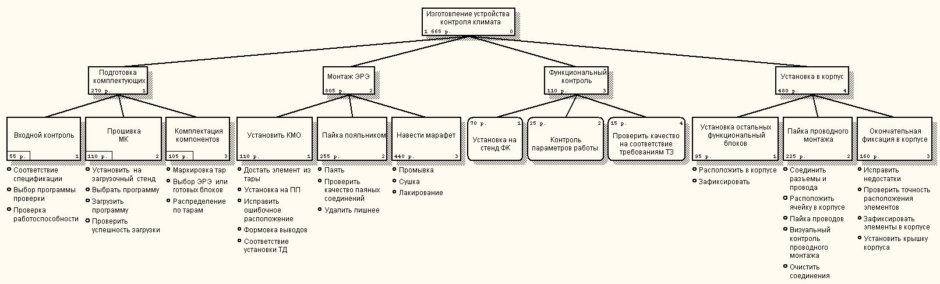



Рисунок 1.4.1 - Диаграмма дерева узлов ТП изготовления устройства КК

Диаграмма дерева узлов (рисунок 1.4.1) представляет собой полную декомпозиционную модель разрабатываемого процесса. Сверху – начало диаграммы (левая часть), снизу – конец диаграммы (правая часть).

Схема сборки устройства КК представлена на рисунке 1.4.2.

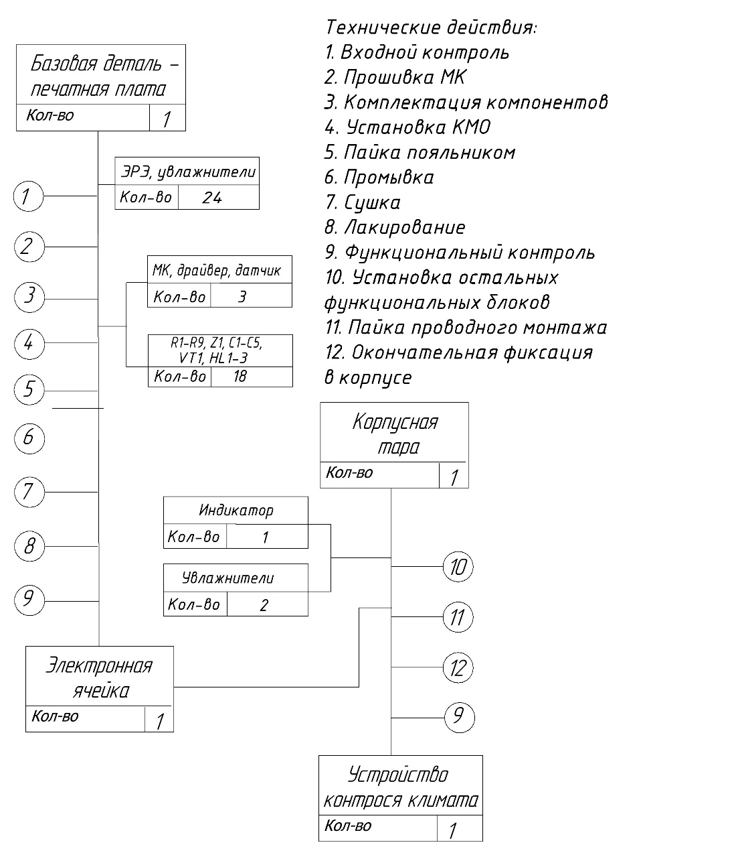

Рисунок 1.4.2 - Схема сборки ТП изготовления устройства КК

Схема сборки даёт представление об общей структуре сборки изделия, в то время как по диаграмме дерева узлов можно более детально проследить операции и переходы технологического цикла сборки.

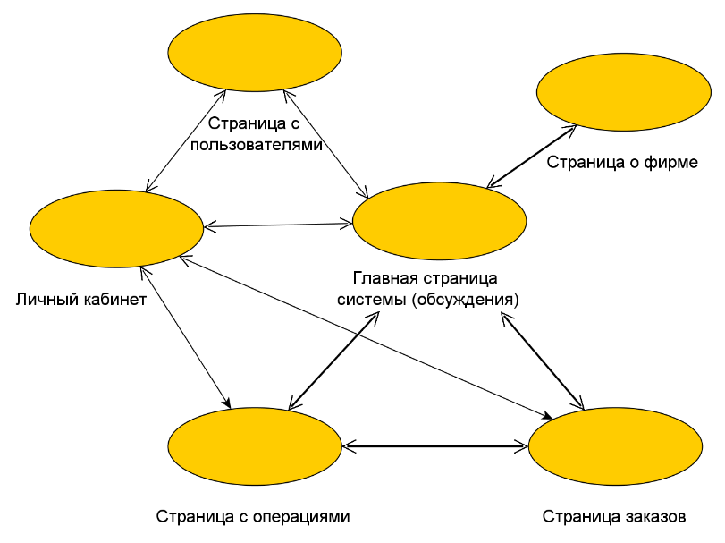

Рисунок 1.6.4 - Навигационная модель АСУ ТП изготовления устройства КК

В таблице 1.6.1 приведена спецификация элементов интерфейсных форм согласно бизнес процессу, промоделированному в рамках структурно-функционального анализа.

Таблица 1.6.1 – Спецификация прототипа элементов интерфейсных форм АСУ ТП изготовления устройства КК

|  |  |  |  |  |
| --- | --- | --- | --- | --- |
| № | Название элемента формы | Описание действия | Связь с набором данных | Назначение |
| 1 | Кнопка «Войти» | Переход на страницу авторизации пользователя системы | Связь с таблицей «personal» (чтение) | Идентификация пользователей системы |
| 2 | Кнопка «Регистрация» | Переход на страницу с создания пользователей –покупателей и заказчиков | Связь с таблицей «docs» и «users» (чтение, запись, изменение, удаление) | Увеличение количества данных |
| 3 | Кнопка «Секретная» | Переход на страницу с информацией для рабочего персонала | Связь с таблицей «doc» and «devices» (чтение, запись, изменение, удаление) | Контроль использования и загруженности |
| 4 | Кнопка «Переход к комментариям» | Переход на страницу с информацией о продукте | Связь с таблицей «idea» (чтение, запись, изменение, удаление) | Улучшение качества обслуживания (для гостей) |
| 5 | Кнопка «Main» | Переход на страницу с информацией о контактах | Связь с таблицей «elements» (чтение, запись, изменение, удаление) | Контроль наличия и использования ЭРЭ, ПП и других функциональных блоков |
| 6 | Кнопка «О нас» | Переход на страницу с историей развития и используемых технологиях и сотрудниках компании | Связь с таблицей «docs», «users» и «devices» (чтение, запись, изменение, удаление) | Контроль для заказчиков и технологов |
| 7 | Кнопка «Виды» | Выбор требуемого вида устройства | Связь с «docs» и «Produkts» | Ускоряет и упрощает процесс заказа и выбора |
| 8 | Кнопка «Поиска» | Навигация по базе | Связь со всеми данными | Ускоряет и упрощает процесс |
| 9 | Кнопка «выход» | Для отказа от рассылки | Связь с «users» | Предотвращает разрыв контактов |
| 10 | Кнопка «Личный кабинет» | Для добавления идей и пересмотре вакансий | Связь с «users» и «idea», и «elements», и «devices» | Помогает проверить элементы на складе, для сотрудников и добавить идеи, для заказчиков – комментарии и вопросы |
| 11 | Кнопка «ack» | Подтверждение отправки данных формы | Связь с конкретной выбранной таблицей таблицами | Необходима для взаимодействия с интерфейсом |
| 12 | Кнопка «Обзор» | Для загрузки данных | Связь с выбранной таблицей | Позволяет загружать информацию на сервер |

В прототипе интерфейса главной страницы разрабатываемой информационной системы имеются: поиск, панель авторизации, рабочее поле, панель инструментов, информация о пользователе и кнопка перехода к регистрации.

**Диаграмма вариантов использования АСУ ТП изготовления устройства КК**

Функциональные требования к системе (т.е. функциональность, которую должна представлять система) документируются во время разработки с помощью модели прецедентов использования (или вариантов использования), которая иллюстрирует планируемые функции системы (прецеденты использования), их окружение (актеры) и связи между прецедентами использования и актерами (диаграммы прецедентов использования). Такие диаграммы облегчают понимание системы и показывают, какие возможности система предоставляет актеру. Набор прецедентов использования системы охватывает все способы ее употребления. Диаграмма вариантов использования АСУ представлена на рисунке 2.1.1.

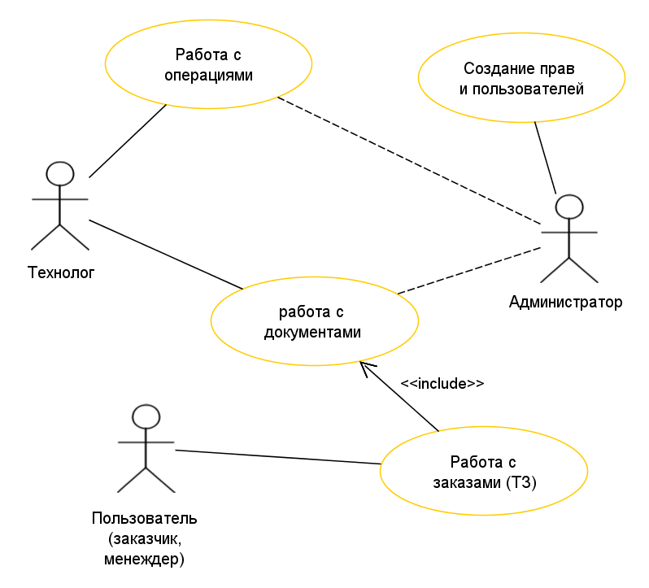

Рисунок 2.1.1 – Диаграмма вариантов использования АСУ ТП изготовления устройства КК

В результате проведенного анализа предметной области, анализа структурно-функциональной модели и разработанной структуры БД результаты которых представлены в [1], выявлены основные актеры и прецеденты АСУ. Актеры: Администратор, Главный технолог, Грузчик и Менеджер. Пользователем может быть работающий персонал, главный технолог и менеджер является пользователем с расширенными правами. Спецификация актеров в таблице 2.1.1, спецификация прецедентов в таблице 2.1.2.

Таблица 2.1.1 – Спецификация актеров АСУ ТП изготовления устройства КК

|  |  |
| --- | --- |
| **Актер** | **Описание** |
| Главный технолог | Начальник отдела изготовления устройства КК, сборщик, монтажник |
| Грузчик | Доставка компонентов и оборудования согласно документации к операции |
| Менеджер | Сотрудник, контролирующий процесс, работа с заказчиком |
| Администратор | Добавляет пользователей и определяет их права |

Таблица 2.1.2 – Спецификация прецедентов АСУ ТП изготовления устройства КК

|  |  |  |
| --- | --- | --- |
| **Актер** | **Вариант использования**  **(прецедент)** | **Описание** |
| Грузчик | Регистрация входных компонентов | Добавление записей о произведенной проверке входящих компонентов, изменение информации о входящих компонентах. |
| Грузчик | Доставка входных компонентов | Доставка оборудования и компонентов на выполняемую операцию, определенных в документации на изготовление устройства КК |
| Главный технолог | Работа с операциями | Изменение информации об операциях и их добавление |
| Администратор | Создание прав и пользователей, на основе документации | Добавление прав и пользователей в систему |
| Главный технолог | Работа с документами | Список используемой в производстве документации, и ее просмотр и внесение изменений |
| Менеджер | Работа с заказами (ТЗ) | Внесение изменений и создание технического задания |

Основное лицо, управляющее АСУ – Администратор. Он обладает правом создания любой информации. Лицо с расширенными правами в АСУ – Главный технолог. Он обладает правом создания и изменения информации об операциях.

**Диаграммы взаимодействий АСУ ТП изготовления устройства КК**

Уточним наиболее важные бизнес процедуры системы с использованием диаграмм взаимодействия (Interactiondiagram), которые описывают взаимодействия, состоящие из множества объектов и отношений между ними, включая сообщения, которыми они обмениваются. Диаграммы взаимодействий используются для моделирования динамических аспектов АИС.

**Диаграмма последовательностей АСУ ТП изготовления устройства КК**

Диаграмма последовательностей (Sequencediagram) - это диаграмма взаимодействий, акцентирующая внимание на временной упорядоченности сообщений. Графически такая диаграмма представляет собой схему, объекты в которой располагаются вдоль оси X, а сообщения в порядке возрастания времени - вдоль оси Y.

На рисунке 2.2 приведена диаграмма последовательностей, описывающая процесс ввода данных об операции (изменение или создание технологического процесса) пользователем в систему.

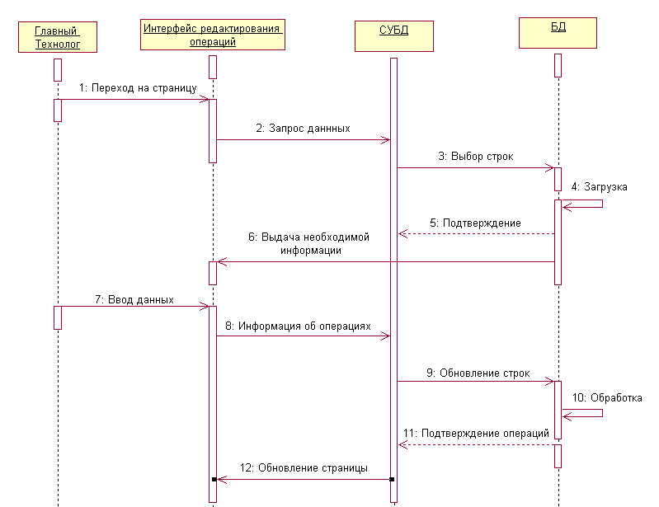

Рисунок 2.2.1 – Диаграмма последовательностей для сценария «Редактирование техпроцесса» АСУ ТП изготовления устройства КК

Таблица 2.2.1 – Спецификация объектов последовательности для сценария «Редактирование техпроцесса» АСУ ТП изготовления устройства КК

|  |  |
| --- | --- |
| **Объект / метод** | **Описание** |
| Главный технолог | Актер, реализующий добавление данных об операции |
| Интерфейс редактирования операций | Объект, содержащее строки ввода информации об операции, и уже имеющуюся информацию об ней |
| СУБД | СУБД для управления БД АСУ |
| БД | База данных АСУ |
| 1:Переход на страницу | Метод, передающий авторизационные данные. |
| 2:Запрос данных | Метод, позволяющий серверу запрашивать данные из СУБД. |
| 3: Выбор строк | Метод, обеспечивающий запрос на вывод требуемых строк |
| 4:Загрузка | Метод, обеспечивающий загрузку, для отображения интерфейса, данных о строках из БД (по запросу). |
| 5,11: подтверждение | Метод, выполняющий для продолжения работы |
| 6: выдача необходимой информации | Метод, обеспечивающий загрузку интерфейса на сервере. |
| 7: ввод данных | Метод, указывающий на ввод пользователем данных в форму о операции |
| 8: Информация об операциях | Метод, передающий с сервера новую информацию об операциях в СУБД |
| 9: Обновление строк | Метод, обеспечивающий запрос по обновлению требуемых строк |
| 10:Обработка | Метод, обеспечивающий загрузку обновленных значений в БД. |
| 12. Обновление страницы | Метод, позволяющий вывести на сервер обновленную информацию |

Для разрабатываемой АСУ диаграммы последовательностей носят однотипный характер, т.к. все процессы в ней связаны с работой с СУБД.

Навигационная модель АСУ ТП изготовления устройства КК

АСУ состоит из конечного числа страниц, все пользователи могу просматривать все страницы и редактировать данные заказа, но «Админ» и «Технолог» ещё могут добавлять/удалять заказы, которые отображаются на страницах АСУ. Только роль «Администратор» обладает привилегией добавления/удаления пользователей и таблиц.

На рисунке 2.3.1 представлена навигационная модель АСУ ТП изготовления устройства КК со связями между страницами.

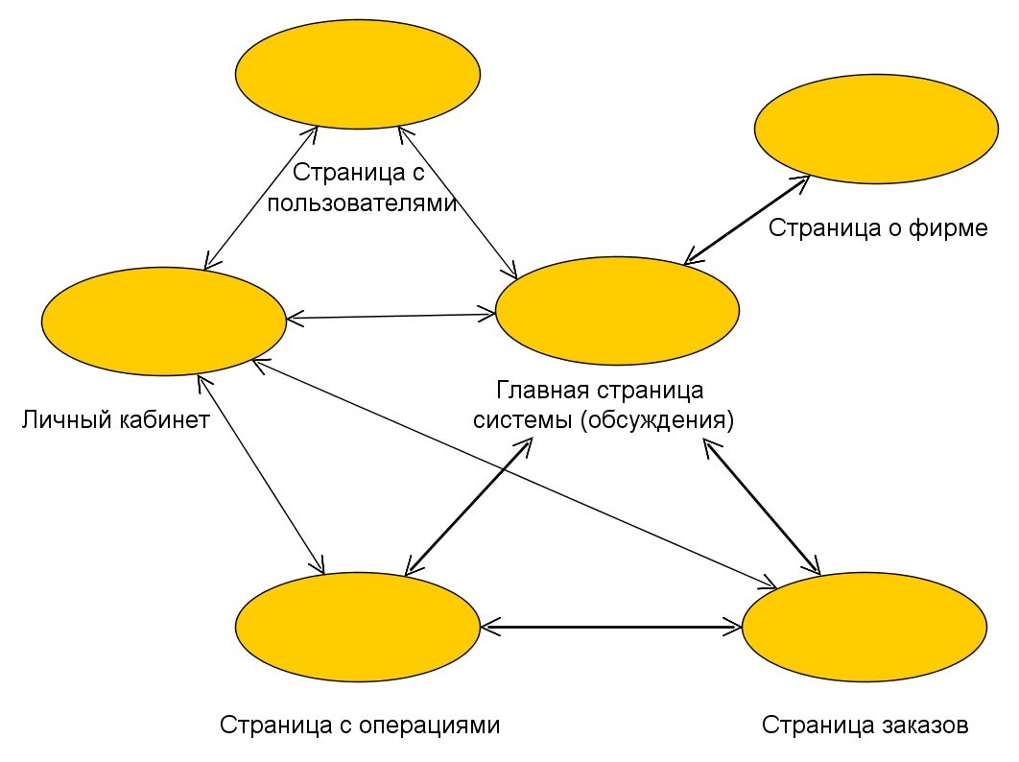

Рисунок 2.3.1 - Навигационная модель АСУ ТП изготовления устройства КК

Как видно из рисунка, попасть на каждую страницу АСУ можно из навигационного меню любой страницы. При этом страница для создания нового пользователя доступна только для пользователя с правом «Администратор».